Vastu võetud 12.08.2012
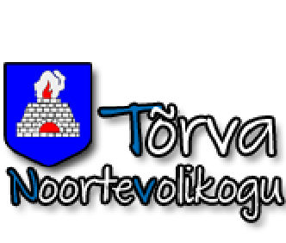
TÕRVA LINN
NOORTEVOLIKOGU
OTSUS
VALIMISTE VÄLJAKUULUTAMINE

- Tõrva Noortevolikogu kuulutab välja teised korralised valimised.

Valimiste toimingute ajad:

- 1.september kuni 30.september – kandideerimiseks vajalike dokumentide esitamine valimiskomisjonile
- 1.oktoober – valimiskomisjon loosib kandidaatidele valimisnumbrid
- 2.oktoober kuni 14.oktoober – kandidaatide aeg enda tutvustamiseks
- 15.oktoober kuni 31.oktoober – valimiste aeg (valimisjaoskonnad on Tõrva Gümnaasiumis ja Tõrva Avatud Noortekeskuses, samal perioodil toimub ka e-hääletus. Täpsed valimisajad määrab valimiskomisjoni)
- 31.oktoober – valimiskomisjon kuulutab välja valimistulemused

- Kandideerimise tingimused:
- Kandideerida saab iga 14-26 aastane Rahvastikuregistri järgi Tõrva linnas elav noor.
- Kandideerimiseks tuleb esitada valimiskomisjonile avaldus ning lühike ennast tutvustav kirjeldus.
- Tõrva linna peab olema sissekirjutatud kuni valimiste lõppemiseni.

- Valimiste tingimused
- Valida saab iga 14-26 aastane Rahvastikuregistri järgi Tõrva linnas elav noor.
- Valimisel tuleb esitada isikut tõendav dokument.
- Valimiskomisjon võib väljastada sedeli ka sellele noorele, kel puudub isikut tõendav dokument, kuid keda valimiskomisjoni liikmed teavad, et on Tõrva linna noor ja ta asub valimisnimekirjas.

- Valituks osutumine
- Valituks osutub 15 esimest kandidaati, kes said kõige rohkem hääli.
- Kui hääli on võrdselt, saab valituks kandidaat, kellel on suurem valimisnumber.
- Kandidaadid, kes ei osutunud valituks, järjestatakse häälte alusel ning nendest saavad asendusliikmed.
- Valituks osutunute liikmete volitused algavad 29.november 2012 ja kestavad kuni 28.november 2014.

- Valimiskomisjon
- Valimiskomisjoni moodustab noortevolikogu hiljemalt 25.augustiks.
- Valimiskomisjon peab tagama selged ja ausad valimised.
- Valimiskomisjon korraldab ka valimiste teavitustöö ning kandideerijate leidmise.
- Valimiskomisjonil on kohustus lisaks jaoskonna hääletusele korraldada ka e-hääletamine.

- Lisad
- Kui märgitud tähtajaks ei tule kokku 15 kandideerijat, lükatakse kõik valimisprotseduurid edasi kuni nädalaks.

Karl Kirt
Noortevolikogu esimees

